

**RECURSO DIDÁTICO NÃO CONVENCIONAL:**

**O USO DOS JOGOS DIGITAIS PARA O ENSINO DE GEOGRAFIA**

***UNCONVENTIONAL TEACHING RESOURCE:***

***THE USE OF DIGITAL GAMES FOR TEACHING GEOGRAPHY***

**Gustavo Geovane Martins da Silva**

Mestre e graduado em Geografia pela UFPI

E-mail: gustavo.educa93@gmail.com

Orcid: https://orcid.org/0000-0002-6178-0480

**Bartira Araújo da Silva Viana**

Professora Doutora Associada da Coordenação do curso de Geografia da UFPI

E-mail: bartira.araujo@ufpi.edu.br

Orcid: http://orcid.org/0000-0002-7288-3119

**RESUMO**

Ao pensar na elaboração de materiais didáticos para o ensino de Geografia, a pesquisa tem como objetivo geral discutir sobre as potencialidades dos jogos digitais como recurso didático não convencional no ensino de Geografia, visando uma aprendizagem significativa. Os objetivos específicos foram discutir o conceito de recurso didático não convencional no ensino de Geografia, sobre a utilização dos jogos como recurso didático não convencional quanto a sua potencialidade de uso no ensino de Geografia, visando um ensino-aprendizagem mais significativo. A base teórica do estudo pautou-se em autores como: Morais *et al.* (2018), Castellar e Vilhena (2010), Vasconcellos (1995), Ramos, Knaul e Rocha (2020). Pezzato (2018), Pelizzari *et al.,* (2002), Silva (2018), Araújo *et al.* (2017), Santana, Fortes e Porto (2016), Stinghen (2016), Kishimoto (2001), Oliveira (2013), Corrêa (2015), Silva (2011), Policarpo e Steinle (2008), Fiscarelli (2007), Wenzel e Lorena Filho (2006), Kenski (2003). Monteiro (2000), Rocha (2000), Moreira e Masini (1982), entre outros. Assim, estabelecemos o seguinte questionamento: como ações relacionadas à elaboração e utilização dos jogos como um recurso didático não convencional pode contribuir para a superação das dificuldades que os professores possuem ao ministrarem os conteúdos de geografia? A relevância do trabalho encontra-se na exploração de recursos didáticos não convencionais que envolvem o uso de jogos digitais, neste sentido favorece para o engajamento do magistério para uma maior disposição de recursos que auxiliem durante o processo de ensino e aprendizagem em sala de aula, ao próprio emprego das tecnológicos e contribui na inserção do letramento digital, bem como o trabalho com materiais concretos e simbólicos que irão servir como acionadores cognitivos dos conteúdos a serem ministrados. Foi adotada uma metodologia de pesquisa efetivada em duas etapas: fontes e procedimentos. As fontes foram adquiridas a partir do levantamento bibliográfico em livros, artigos científicos, monografias, dissertações e fontes pesquisadas em *web sites*, assim como foi realizada a seleção de documentos referentes ao objeto de estudo investigado. Quanto aos procedimentos, foi efetuada a coleta, seleção, organização e análise de materiais para uso como jogos digitais como recurso didático não convencional. Constatou-se que o emprego dos jogos como um recurso didático não convencional nas aulas de Geografia, possuem um grande potencial para o processo educativo e o ensino da disciplina, tendo em vista que são produtos sociais e culturais presentes na realidade do aluno, podendo contribuir para uma aprendizagem significativa. Conclui-se que o um bom desenvolvimento e planejamento sobre a inserção dos conteúdos com o uso dos jogos nas aulas de Geografia possibilitará ao professor uma maior diversidade e inovação ao longo do processo de ensino, a qual contribui para uma aprendizagem significativa dos estudantes.

Recebido (Received): fev. 2023; Aceito (Accepted): abr. 2023; Publicado(published): mar. 2025.

Recebido (Received): fev. 2023; Aceito (Accepted): abr. 2023; Publicado (published): mar. 2025.

**Palavras-chave:** ensino de geografia; recurso didático não convencional; aprendizagem significativa; jogos digitais.

***ABSTRACT***

*When thinking about the elaboration of didactic materials for Geography teaching, the research has as general objective to discuss the potentialities of digital games as a non-conventional didactic resource in Geography teaching, aiming for meaningful learning. The specific objectives were to discuss the concept of non-conventional didactic resource in the teaching of Geography, the use of games as a non-conventional didactic resource and its potential use in the teaching of Geography, aiming at a more significant teaching-learning. The theoretical basis of the study was based on authors such as: Morais et al. (2018), Castellar and Vilhena (2010), Vasconcellos (1995), Ramos, Knaul and Rocha (2020). Pezzato (2018), Pelizzari et al., (2002), Silva (2018), Araújo et al. (2017), Santana, Fortes and Porto (2016), Stinghen (2016), Kishimoto (2001), Oliveira (2013), Corrêa (2015), Silva (2011), Policarpo and Steinle (2008), Fiscarelli (2007), Wenzel and Lorena Filho (2006), Kenski (2003). Monteiro (2000), Rocha (2000), Moreira and Masini (1982), among others. Thus, we established the following question: how can actions related to the elaboration and use of games as a non-conventional didactic resource contribute to overcome the difficulties that teachers have when teaching geography contents? The relevance of the work lies in the exploration of non-conventional didactic resources that involve the use of digital games. In this sense, it favors the engagement of teachers for a greater availability of resources that help during the process of teaching and learning in the classroom, the very use of technological resources and contributes to the insertion of digital literacy, as well as the work with concrete and symbolic materials that will serve as cognitive triggers of the content to be taught. A two-stage research methodology was adopted: sources and procedures. The sources were acquired from the bibliographical survey in books, scientific articles, monographs, dissertations, and sources researched in web sites, as well as the selection of documents related to the investigated study object. As for the procedures, the collection, selection, organization and analysis of materials for use as digital games as a non-conventional didactic resource were carried out. The use of games as a non-conventional didactic resource in Geography classes has a great potential for the educational process and the teaching of the subject, considering that they are social and cultural products present in the student's reality, and can contribute to significant learning. We conclude that a good development and planning for the insertion of content with the use of games in Geography classes will enable the teacher to have a greater diversity and innovation throughout the teaching process, which contributes to a significant learning of the students.*

***Keywords:*** *geography teaching; non-conventional teaching resource; significant learning; digital games.*

**INTRODUÇÃO**

Para aprimorar a prática docente, é essencial que os professores conheçam e utilizem diferentes recursos e ferramentas que contribuam para sua atuação profissional. Além disso, a constante atualização e o desenvolvimento de novas habilidades e competências são aspectos fundamentais para a inovação no ensino de Geografia. Devemos destacar que os conhecimentos relativos à prática docente não se resumem apenas no que ele aprendeu na academia, mas na capacidade de adaptação, levando em consideração os diferentes usos da linguagem na sala de aula (Castellar; Vilhena, 2010).

O uso de recursos didáticos não convencionais faz-se uma possibilidade diferenciada para o ensino de geografia, favorecendo para a apropriação da linguagem geográfica pelo aluno durante o processo de ensino e aprendizagem, a exemplo do uso dos jogos digitais.Dessa forma, o estudo baseou-se no seguinte questionamento: como ações relacionadas à elaboração e utilização dos jogos como um recurso didático não convencional pode contribuir para a superação das dificuldades que os professores possuem ao ministrarem os conteúdos de geografia?

A proposta da pesquisa não desqualifica os modelos tradicionais de recursos didáticos, mas acrescenta novas possibilidades no processo de ensino de conteúdos geográficos, visando auxiliar o processo de ensino-aprendizagem. Assim, o objetivo geral do estudo foi discutir sobre as potencialidades dos jogos digitais como recurso didático não convencional no ensino de Geografia, visando uma aprendizagem significativa.

Foi adotada uma metodologia de pesquisa efetivada em duas etapas: fontes e procedimentos (produção de informações). As fontes foram adquiridas a partir do levantamento bibliográfico em livros, artigos científicos, monografias, dissertações e fontes pesquisadas em *web sites*, assim como foi realizada a seleção de documentos referentes ao objeto de estudo investigado, tais como obras que tratam dos jogos como um recurso didático não convencional a serem usados nas aulas de Geografia.

Os principais autores que nortearam a pesquisa foram: Morais *et al.,* (2018),Castellar e Vilhena (2010), Vasconcellos (1995), Ramos, Knaul e Rocha (2020), Pezzato (2018), Pelizzari *et al., (*2020), Silva (2018), Araújo *et al.* (2017), Santana, Fortes e Porto (2016), Stinghen (2016), Kishimoto (2001), Oliveira (2013), Corrêa (2015), Silva (2011), Policarpo e Steinle (2008), Fiscarelli (2007), Wenzel e Lorena Filho (2006), Kenski (2003), Monteiro (2000), Rocha (2000), Moreira e Masini (1982), entre outros.

Quanto aos procedimentos foi efetuada a coleta, seleção, organização e análise com o uso dos jogos como recurso didático não convencional, sobretudo aos jogos digitais, uma vez que se destacam por um maior alcance dos alunos e também por ser uma tendência crescente num público geral desta nova geração sobre advento dos avanços referentes aos recursos tecnológicos massificados pela pandemia, assim, visando a utilização nas aulas de Geografia e a realização de oficinas didáticas sobre o uso dos jogos como um recurso didático não convencional nas aulas de Geografia.

Os jogos digitais foram organizados em uma tabela à qual atribuímos informações fundamentais para o uso e execução de diferentes conteúdos no ensino de geografia, elementos como a faixa etária, idade, tamanho do arquivo, tipo de dispositivo compatível, *link* de acesso, gratuidade ou mesmo a própria facilidade de obtenção.

Evidenciamos neste trabalho alguns jogos digitais que podem ser utilizados em sala de aula visando algumas questões e temáticas a serem exploradas pelo professor, mas que de certa forma, o estudo não explora adentro as diversas discussões geográficas presentes em cada jogo, assim, torna-se necessária uma pesquisa mais detalhada.

**OS RECURSOS DIDÁTICOS CONVENCIONAIS E OS RECURSOS DIDÁTICOS NÃO CONVENCIONAIS**

Antes de apresentarmos os jogos digitais como recurso didático não convencional para o ensino de Geografia, faz-se essencial conhecermos acerca de seus principais tipos e do seu próprio conceito, assim, é importante notarmos que existe uma diferença entre recurso didático convencional e recurso didático não convencional. Segundo Silva (2011, p. 17), apresenta a distinção entre os dois conceitos destacando que

[...] se considerarmos os recursos didáticos como uma variável, inferimos que estes podem contribuir para o resultado do processo de ensino e aprendizagem. Assim, para tornarmos esse processo mais próximo da realidade contemporânea é interessante nos apropriarmos dos produtos culturais dessa sociedade e torná-los recursos de ensino. A esses recursos estamos denominando de “não convencionais” para diferenciá-los dos já tradicionais nas escolas tais como: o livro didático, mapas, etc, cuja elaboração é realizada para atender as necessidades do processo de ensino-aprendizagem.

Os produtos culturais da sociedade fazem parte da realidade do aluno, ou seja, estão presentes no seu cotidiano, paralelamente são familiares a ele, podendo ser explorados para o ensino de Geografia (Alencar; Silva, 2018). Esta variável se aproxima daquilo que o aluno já ouviu falar ou que ele já sabe. Neste raciocínio, podemos fazer uma relação com a teoria de Ausubel num pensamento mais construtivista. (Moreira; Masini, 1982).

Então entende-se como recursos didáticos aqueles já utilizados em sala de aula convencionalmente pelos educadores, agregando-se como parte já tradicional ao próprio ensino. Já para os modelos entendidos como não convencionais, o seu uso vincula-se à apropriação dos produtos culturais e sociais como ferramentas de grande alcance para adentrar-se como algo que possa conectar e auxiliar o ensino, podendo ser considerado uma proposta de inovação aos modelos antes já utilizados (Alencar; Silva, 2018).

O uso de recursos didáticos não convencionais apresenta grande potencial no estudo dos conteúdos, discutidos no ensino de Geografia, pois possibilita aos discentes uma compreensão integrada dos componentes que compõem o espaço geográfico, dinâmica e com maior praticidade, transcendendo a abordagem do livro didático (Alencar; Silva, 2018).

Esta discussão não se resume aos estudos de Silva (2011), visto que outros autores discutem a importância do uso dos recursos didáticos na Geografia, principalmente no campo da Pedagogia. Em pesquisas sobre os recursos didáticos, Fiscarelli (2007, [s.p.]) mostra que grande parte dos professores entrevistados por ela em seu trabalho “[...] reconhecem como materiais didáticos vários objetos, desde os mais tradicionais como o giz, a lousa e o livro didático, até os mais modernos como os computadores”. Além disso, a autora indica outros materiais didáticos como:

[...] o retroprojetor, o episcópio, o microscópio, a televisão, o vídeo, o jornal, as revistas, os livros paradidáticos, os dicionários, os mapas, os atlas, os textos xerocados, a música, os jogos, a sucata, os papéis coloridos, a cola, a tesoura, os lápis e canetas, o caderno, as folhas de papel, os slides, as lâminas, os aparelhos multimídias[...] (Fiscarelli, 2007, [s.p.]).

É necessário entender que esta interpretação parte de uma ótica dos professores, ou seja, o conceito propriamente dito não é elaborado e diferenciado, pois partem de produtos de discurso com o intuito de identificar esses materiais e sua relevância para o ensino escolar. Na Geografia destacamos Silva (2011), que trabalha estes recursos a qual podem ser conceituados como recursos didáticos não convencionais, visto que se trata de produções sociais que podem ser usadas no ensino de Geografia, devido à familiaridade dessas produções em relação à realidade do aluno. Esta autora explica ainda que:

Em geral são produções sociais, com grande alcance de público, que revelam o comportamento das pessoas em sociedade ou buscam refletir sobre esse comportamento. Para exemplificar, podemos mencionar os meios de comunicação, tal como: o rádio, a televisão, os jornais e a internet ou, ainda as produções artísticas em geral, o cinema, poesia, a música, a literatura de cordel, a fotografia, artes plásticas em geral e as histórias em quadrinhos (Silva, 2011, p. 17-18).

Para tal, a autora Silva (2011), ainda explica a diferença de forma mais profunda entre recurso didático convencional e recurso didático não convencional. Os produtos culturais da sociedade fazem parte da realidade do aluno, ou seja, estão presentes no seu cotidiano e, conjuntamente, são familiares a ele, podendo ser explorados para o ensino de Geografia (Alencar; Silva, 2018).

Seguido uma linha de pensamento próxima a esta, Policarpo e Steinle (2008), na sua obra “As contribuições dos recursos alternativos na prática pedagógica”, discutem e apontam uma interpretação bastante relevante sobre os recursos não tradicionais, a qual intitula como recursos didáticos alternativos, dando exemplos e possibilidades na utilização estratégica no ensino. Para estes autores:

Os recursos alternativos utilizados como estratégias e/ou metodologia de ensino viabilizam a efetivação de uma aprendizagem ativa, interativa, dialógica e significativa, assim é indispensável que o professor compreenda que a utilização de reportagens veiculadas através de jornais, revistas, diferentes textos e outros materiais impressos, são imprescindíveis para o aprendizado do seu aluno, bem como a utilização do retroprojetor, slides, fragmentos de filmes, documentários, cenas de novelas, podem dar relevância a um conteúdo que numa aula expositiva teria pouco significado para o aluno, como também o uso do rádio, da TV, do computador, são equipamentos que vistos com o olhar pedagógico enriquecem e dão vida à aula, além de possibilitar a concretização de atividades propostas pelo professor no processo de ensino, portanto, uma aula diversificada, com recursos adequados, desperta o espírito crítico e permite ao aluno interagir com o objeto de estudo (Policarpo; Steinle, 2008, p. 5).

Pode-se perceber que Policarpo e Steinle (2008) indicam alguns recursos didáticos que se assemelham ou são considerados também exemplos de recursos didáticos não convencionais e que estão presentes no cotidiano dos alunos, pois são produtos sociais, vistos pedagogicamente de maneira diferenciada.

Percebe-se que, ao analisar as discussões propostas sobre os recursos didáticos, Silva (2011), se destaca em uma interpretação mais precisa e conceitual ao identificar os diferentes aspectos e características que envolvem os recursos didáticos não convencionais. Ao saber disto, pode-se apropriar desta interpretação para o ensino de Geografia, objetivando promover uma aprendizagem significativa.

É importante lembrar que os recursos didáticos em si, não possibilitam uma aprendizagem significativa, sendo necessário um planejamento do uso deste recurso, com a análise do público alvo, e da necessidade de adaptações, da indicação de materiais relacionável ao conteúdo proposto, de uma metodologia aplicável, do conhecimento e domínio do recurso didático não convencional, entre outro. Desta forma, o docente poderá contribuir para um bom desempenho dos alunos. (Vasconcellos, 1995).

Assim, os recursos didáticos não convencionais podem permitir uma inovação do professor no desenvolvimento das suas propostas de aula. Torna-se possível usar diversos conteúdos do ensino de Geografia com a ajuda dos recursos didáticos não convencionais, possibilitando colocar em prática pregando a teoria de Ausubel segundo Moreira e Masini (1982), no que diz respeito aos materiais relacionáveis, visto que podem ser utilizados como introdutórios nas aulas para uma análise do conhecimento prévio do aluno.

**OS AVANÇOS DAS TECNOLOGIAS NO ENSINO, O CENÁRIO ATUAL E A POSSIBILIDADE DE INSERÇÃO DOS JOGOS DIGITAIS EM AMBIENTE ESCOLAR**

O ensino no Brasil sofreu impactos consideráveis devido a atual conjuntura da pandemia da Covid-19, que contribuiu para a inserção da modalidade de Ensino Remoto Emergencial (ERE) no ambiente escolar, com uma importante influência das tecnologias, que na atualidade passaram a ser indispensáveis para a superação dos desafios ocasionados pela pandemia.

Essa situação contribuiu para discussões sobre a apropriação dos recursos tecnológicos e o próprio letramento digital na formação dos professores, uma vez que a dependência e a procura por recursos tecnológicos aceleram uma nova perspectiva no processo educacional no país (Silva, 2018).

Quando se trata da inserção constante das tecnologias no ensino, destacamos os jogos digitais como recurso didático não convencional para o ensino de Geografia, uma vez que no cenário atual ou mesmo pós-pandemia este poderá ser constantemente explorado como forma de transmitir um conteúdo de forma lúdica, fácil e prazerosa, estimulando os alunos para uma aprendizagem mais significativa.

Nesta pesquisa apresentamos os jogos como uma proposta de recurso didáticos não convencionais para o ensino de Geografia, indicando o seguinte questionamento: como ações relacionadas à elaboração e utilização dos jogos como um recurso didático não convencional pode contribuir para a superação das dificuldades que professores de Geografia com os conteúdos que ministram em suas salas de aula?

Para podermos pensar no uso de novos recursos didáticos digitais como ferramenta auxiliar no ensino de Geografia, torna-se necessário repensarmos a prática do professor e, como isso impacta diretamente na forma como ele introduz novas propostas em sala de aula (Kenski, 2003). Atualmente vivenciamos novos tempos no ensino sobretudo, ocasionado pela ausência de aulas presenciais na maioria das escolas e instituições de ensino, em decorrência da crise sanitária mundial ocasionada pelo Covid-19, e isso requer um novo preparo e adaptação para com os recentes desafios apresentados nesta realidade.

A inserção dos jogos digitais no ensino contribui significativamente no ensino de Geografia, considerando a necessidade, crescente, de inserir novas possibilidades por meio de recursos didáticos não convencionais, sobretudo por estarmos diante de uma geração que já convive diariamente com as novas tecnologias no ensino. Desta forma, abre-se espaço para uma ressignificação dos recursos tecnológicos (Kenski, 2003).

Enquanto a falta da inserção destes, nos remete à própria noção de exclusão digital tecnológica, seja pelo fato da escola ou dos docentes não estarem adaptada, ou habilitados a estas novas tendências, seja pelo seu processo de formação no magistério, a falta de estrutura das escolas carentes, entre outros fatores. Neste sentido, deve-se considerar o contexto da escola, dos alunos, da infraestrutura disponível e planejar meios mais eficientes para integração destes no cenário que vivência (Stinghen, 2016).

**OS JOGOS COMO FERRAMENTA DE AUXÍLIO NO ENSINO DE GEOGRAFIA**

Os jogos podem apresentar-se como importante ferramenta estratégica quando bem utilizado no ensino, uma vez que este desperta o interesse dos alunos e já fazem parte do seu cotidiano. Então isso nos desperta a pensarmos o que seria os jogos quanto ao seu conceito, características e suas contribuições para o ensino e aprendizagem. Segundo Kishimoto (2001, p. 13),

Tentar definir o jogo não é tarefa fácil. Quando se pronuncia a palavra jogo cada um pode entendê-la de modo diferente. Pode-se estar falando de jogos políticos, de adultos, crianças, animais ou amarelinha, xadrez,... Por exemplo, no faz-de-conta, há forte presença da situação imaginária; no jogo de xadrez, regras padronizadas permitem a movimentação das peças.

Esta variedade ainda não inclui jogos mais contemporâneos, principalmente os digitais, embora nos remeta a uma noção ampla de sua definição, mas que de certa forma se aproximam quanto às regras que são, de modo geral, padronizadas. Monteiro (2000), ao traduzir a obra *Homo Ludens - vom Ursprung der Kultur im Spiel Nos,* revela sobre o texto uma relação direta dos jogos como elementos da própria cultura, enquanto ela expressa características comuns do processo evolutivo da sociedade. O autor levanta um conceito bastante preciso quando a definição de jogos, sendo este bastante utilizado na literatura.

É uma atividade que se inicia e termina dentro de estreitos limites de tempo e de lugar, é passível de repetição, consiste essencialmente em ordem, ritmo e alternância, transporta tanto o público como os intérpretes para fora da vida quotidiana, para uma região de alegria e serenidade, conferindo mesmo à música triste o caráter de um sublime prazer. Por outras palavras, tem o poder de "encantar" e de "arrebatar" tanto uns como outros (Monteiro, 2000, p. 34).

Além de entender o conceito e como os jogos funcionam, torna-se necessário saber as suas potencialidades quanto a aplicabilidade para o ensino. A exemplo do uso de jogos, analógico ou digital. Deve-se analisar se este pode ser utilizado no estudo de um determinado conteúdo, como pode ser inserida no seu planejamento, a confecção destes materiais em sala de aula ou fora dela, levando em conta o tempo total de execução, qual o tipo de jogo e a sua indicação, ou seja, deve-se enfatizar se é um jogo livre de indicações ou tem uma idade específica mínima de uso. Isso ocorre principalmente em jogos digitais, fatores como o acesso a dispositivos tecnológicos como computadores, console, *smartphone*, acesso a internet ou outras tecnologias também deve ser levada em consideração, sobretudo, a própria relação do conteúdo e com o recurso (Ramos; Knaul; Rocha, 2020).

Assim, a escolha do tipo de recurso a ser utilizado em sala de aula deve levar em consideração alguns fatores básicos como, por exemplo, o contexto social vivenciado, o perfil da turma, o conteúdo a ser trabalhado, a infraestrutura disponível, o ambiente, entre outros fatores que poderão representar uma potencial barreira para a execução de uma proposta sobre um determinado recurso (Fiscarelli, 2007).

É necessário que o professor identifique as principais dificuldades no processo de ensino, ao mesmo tempo que tente saná-las, como a falta de atenção dos alunos em relação ao conteúdo ministrado; o retrocesso causado por uma aprendizagem mecânica a qual o aluno não armazena uma informação por muito tempo; a inflexibilidade metodológica do ensino onde se restringe, na maioria das vezes, à métodos tradicionais no planejamento da aula; a relação entre o conteúdo ministrado e a realidade do aluno, entre outras dificuldades encontradas pelo professor de Geografia.

Essas dificuldades comuns no cotidiano da sala de aula mostram-se como uma grande barreira no processo de ensino e aprendizagem do aluno, mas, em simultânio, convergem com diversos estudos que tratam dos recursos e estratégias para a superação e enfrentamento desta realidade. Não basta pensar o recurso didático apenas pelo recurso, visto que é fundamental que se tenha um planejamento adequado para cada tipo de recurso utilizado na sala de aula (Vasconcellos, 1995).

Os jogos como recurso didático não convencional pode desempenhar também uma forma de se reinventar as estratégias de ensino para o desenvolvimento do próprio ensino e aprendizagem (Alencar; Silva, 2018). No sentido de romper com as dificuldades encontradas em sala de aula, o uso dos jogos como recurso didático não convencional pode auxiliar o professor em sala de aula, uma vez que chamará a atenção do aluno e favorecerá a apreensão de novos conhecimentos (Silva, 2011).

É importante refletirmos que os jogos fazem parte de um conjunto de produções sociais e culturais, refletindo o comportamento das pessoas em sociedade (Silva, 2011). Devido a isso, tem um grande alcance de público, simultaniamente, quando bem explorado, pode auxiliar durante o processo de ensino e aprendizagem dos alunos, ainda mais se levarmos em conta que, como já faz parte do cotidiano do estudante, serve como base para a construção de uma aprendizagem significativa.

Quando se trata dos jogos, devemos levar em consideração dois tipos, os analógicos e os digitais, sendo que os jogos analógicos são produtos físicos, objetos palpáveis, como o tradicional xadrez, o quebra-cabeça, as cartas, tabuleiros, entre outros, que partem de um conjunto de regras, organização e objetivo. Os jogos digitais se referem a jogos que foram desenvolvidos através de desenhos e linguagem computacional para ser processado por um computador, um console ou aparelhos funcionalmente tecnológicos, neste sentido, existe uma interação entre o homem e o *hardware* (Ramos; Knaul; Rocha, 2020).

Assim, uma forma de alcançar uma aprendizagem significativa pauta-se na expansão da estrutura cognitiva do indivíduo através de pontos de ancoragem, sendo este atrelado aquilo que o aluno já sabe (Moreira; Masini, 1982). Ao pensarmos que o aluno sempre carrega consigo experiências e aprendizados, podemos explorar estes conhecimentos prévios para se alcançar uma aprendizagem significativa. Surge, a partir desse fato, a proposta de uso dos jogos, pois este constitui-se como parte daquilo que o aluno já sabe e tem conhecimento.

Na escolha do tipo de recurso a ser utilizado nas aulas de geografia deve-se levar em consideração alguns fatores básicos como, por exemplo, o contexto social vivenciado, o perfil da turma, o conteúdo a ser trabalhado, a infraestrutura disponível, o ambiente entre outros fatores que possuem uma potencial barreira para a execução de proposto de um determinado recurso.

Antes de tudo pressupõe-se que o professor analise as possibilidades na execução da proposta pedagógica. Para isso é necessário um planejamento e análise de cada perfil de alunos antes de se trabalhar, pois isso vai ser fundamental para que a implementação da proposta tenha sucesso. A escola deve saber como a execução do recurso pode ser significativa para o ensino e aprendizagem dos alunos, para que não passe a ideia de uma mera distração ou perda de tempo em sala de aula, para isso pode-se elaborar um projeto, plano de aula ou inserido junto ao plano de disciplina e apresentado a coordenação (Vasconcellos, 1995).

Esse planejamento dará credibilidade e relevância quando bem organizado e implementado junto ao cronograma da disciplina, possibilitando a quebra de preconceitos, ajudando na melhor execução em sala de aula e relacionamento com o conteúdo discutido. Não desmerecendo os recursos didáticos já tradicionais, como o mapa, o quadro, Data show, etc., mas deve-se aproximar-se de uma nova proposta inovadora, sobretudo relacionado ao cotidiano do aluno, a qual pode chamar a atenção para o ensino de Geografia favorecendo uma aprendizagem significativa.

**JOGOS DIGITAIS QUE PODEM SER UTILIZADOS COMO RECURSO DIDÁTICO NÃO CONVENCIONAIS NO ENSINO DE GEOGRAFIA**

Os jogos digitais podem ser um excelente recurso didático auxiliar na educação, principalmente no cenário atual de pandemia. Isso se justifica pelo novo contexto a qual vivenciamos neste século (XXI), a qual a implementação de recursos tecnológicos vem sendo cada vez mais difundida para a superação de problemas encontrados pela ausência da aula presencial (Santana; Fortes; Porto, 2016).

Com os jogos podemos explorar simulações com base na realidade, propor a resolução de problemas, como também a interação em ambientes lúdicos, de forma a facilitar a assimilação do conteúdo a ser ministrado. Os jogos também possuem fácil aceitação por meio dos estudantes, devido a sua linguagem própria e da aproximação com o cotidiano vivenciado pela nova geração ligada às tendências tecnológicas, entre outras. Os jogos fazem com que os alunos se interessem pelo ensino, com isso tornando mais atraente, podendo contribuir para uma aprendizagem significativa.

O estudo apresentará alguns jogos que podem ser utilizados em sala de aula para o ensino de Geografia. Na Figura 1 indicamos o jogo desenvolvido pela Molleindustria, *The McDonald 's* que faz uma crítica às grandes empresas de *fast food* com um tipo de movimento ativista ou ciberativismo (Wenzel; Lorena Filho, 2006).

O jogo possui quatro fases diferentes, sendo o primeiro, a fazenda, o matadouro, o restaurante e o centro corporativo. Por meio de cada segmento, as decisões tomadas impactam diretamente o destino da empresa. Nela você alimenta as vacas com grãos alterados geneticamente ou proteína animal até desmatar e plantar soja sobre florestas tipicamente tropicais. Entre as estratégicas envolvem-se em corrupção pública e publicidade para neutralizar concorrentes ou ações judiciais.

**Figuras 1 - Cenas do Jogo *The McDonald’s***

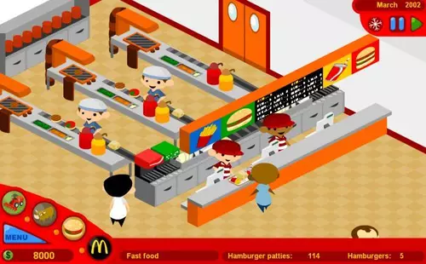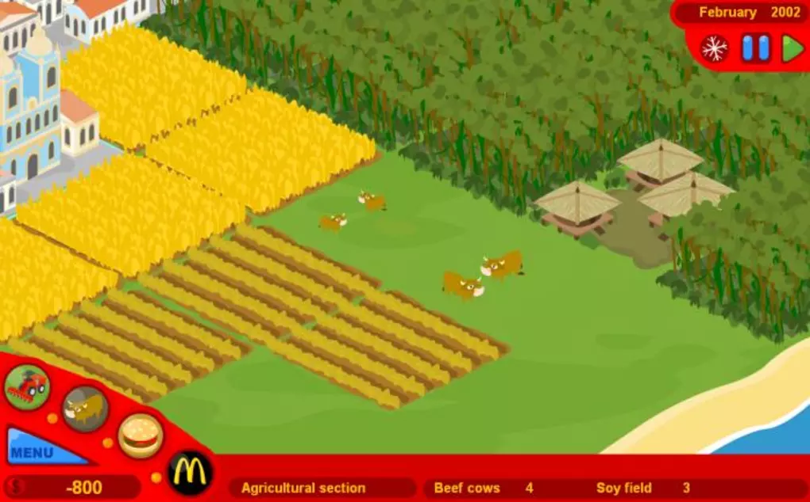

Fonte: Molleindustria (2019).

Nas aulas de Geografia o jogo poderá ser utilizado para exposição de conteúdos relacionados à indústria, levando discussões sobre os impactos deste setor na economia, na política de estado voltados para estas áreas e suas influências, como também assuntos relacionados à mídia e a publicidade em nível global e nacional. Também podem ser estudados conteúdos voltados para avaliação de impactos ambientais, em relação ao desmatamento, assim como sobre a influência de multinacionais sobre as florestas de diferentes países e a facilidade de uso e apropriação e degradação dos recursos naturais, entre outros.

A Figura 2 mostra o jogo *AURORA: A Child's Journey (*Valve Corporation, 2021b),a qual foi criado por Camila Bothona, projeto da Luski Game *Studio*, um jogo brasileiro vencedor da oitava edição do Festival *Games for Change América Latina*, onde propõe mudança de consciência por parte do jogador, alerta para os impactos ambientais da indústria a qual teve como base o incêndio ocorrido nos terminais químicos da Ultracargo em Santo no ano de 2015. O jogo retrata a visão de uma criança como experiência em uma vila de pescadores, áreas tipicamente ribeirinhas, desta forma a história se constrói falando sobre a tragédia de grande impacto social e ambiental (Barbosa, 2021).

**Figuras 2 - Cenas do jogo *AURORA: A Child's Journey***

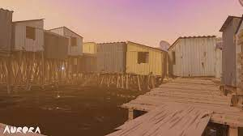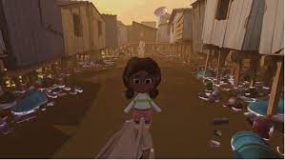

Fonte: *Valve Corporation* (2021b).

O jogo é curto e pode ser trabalhado na sala de aula alguns temas presentes no ensino de Geografia, como impactos ambientais (desmatamento, poluição do rio, alteração da flora, etc.), Geografia Urbana (falta de saneamento básico, crescimento desordenado, falta de políticas no beneficiamento da população local etc.).

Nas Figuras 3 e 4, é apresentado mais um jogo brasileiro, *ARIDA: blackland’s awakening*. *Árida* se passa no sertão brasileiro do século XIX na Bahia. O jogo traz a jornada de Cícera, uma jovem do sertão que vem superando os obstáculos impostos pela fome e pela sede num período de seca do sertão nordestino, a história narrada traz informações de uma grande estiagem que assolou o Nordeste em 1896, destruindo plantações, causando a morte de animais e obrigando muitas famílias a abandonar suas casas, os transformando em retirantes (Rubia, 2019).

**Figura 3 - Cenas do jogo *ARIDA: blackland’s awakening***

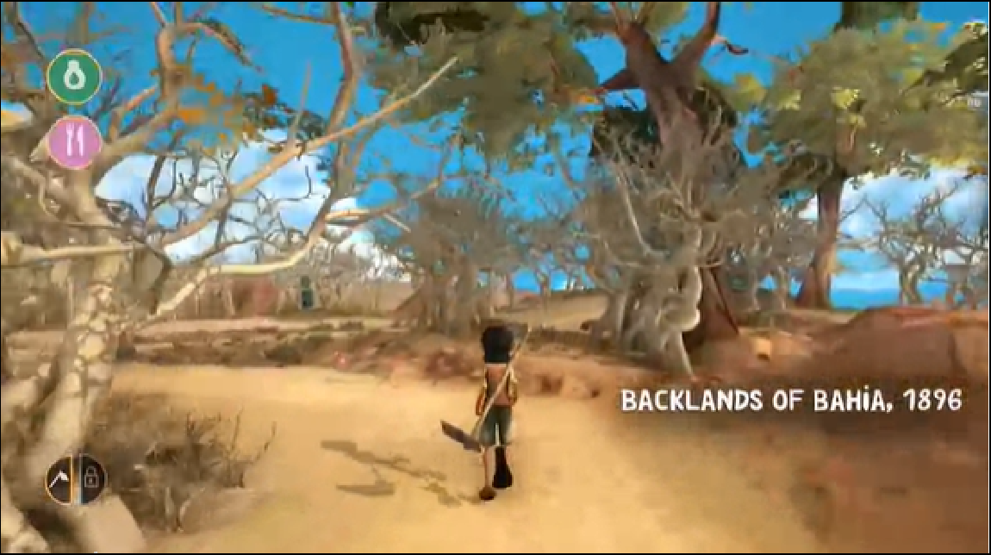

Fonte: *Valve Corporation* (2021a).

Nas aulas de Geografia o jogo pode ser trabalhado nos conteúdos de Biogeografia por meio das potencialidades encontrados na fauna e flora local, através das especificidades que o ecossistema apresenta, como retrata o sertão, também pode ser abordado as limitações da região, a questão da semiaridez. O professor pode propor aos alunos que realizem algumas pesquisas mostrando como esses recursos podem ser utilizados, tanto na medicinais, construção civil, na indústria, etc.

**Figura 4 - Cenas do vilarejo no jogo**

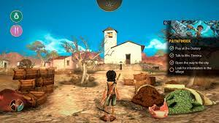

Fonte: *Valve Corporation* (2021a).

Uma dificuldade que podemos encontrar para o uso desse jogo em sala de aula é em decorrência do mesmo não ser gratuito e ter sido desenvolvido somente para a versão para PC, levando em conta o custo baixo do produto que é em média R$: 10,00, deve analisar a sua possibilidade de uso segundo o contexto e perfil da turma ou escola.

Nas cenas da figura 5 é apresentado o jogo *Word Truck Driving Simulador*. Este é um *game* simulador de caminhão para o sistema Android que retrata um pouco de uma área ligada à circulação de bens transportados por diversas rodovias brasileiras e liderados pelos famosos caminhoneiros, segundo suas estruturas locais e regionais. Desta forma, tentam se aproximar do que acontece no dia-a-dia. O jogo foi desenvolvido pela *Dynamic Games* LTDA, uma empresa brasileira sediada no Paraná (Santos, 2018).

**Figura 5 - Cenas do jogo *Word Truck Driving Simulador***

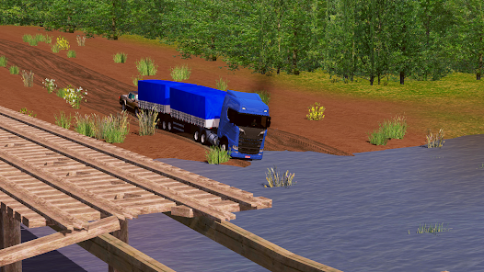

Fonte:Google Play (2021d).

Ao trabalhar este jogo na sala de aula, o professor pode abordar questões relacionadas a dependência das atividades econômicas e as cidades ao transporte rodoviário para o fluxo de bens e serviços, ao mesmo tempo pode apontar os prós e contras segundo a logística nacional e como isso influencia na vida da população e da economia em diferentes escalas.

O jogo Megapolis referente à Figura 6, pode ser um excelente recurso para se trabalhar conteúdos voltados para a Geografia Urbana. Desenvolvido pela Social Quantum, está disponível na plataforma virtual da *Play Store.* Algumas sugestões de temas que podem ser trabalhados neste jogo: Regiões de influência; crescimento populacional; os centros industriais; dinâmica interna e externa dos centros e subcentros; Mobilidade urbana e Conceitos variados entre muitas outras possibilidades.

**Figura 6 - Tela inicial do Jogo Megapolis**

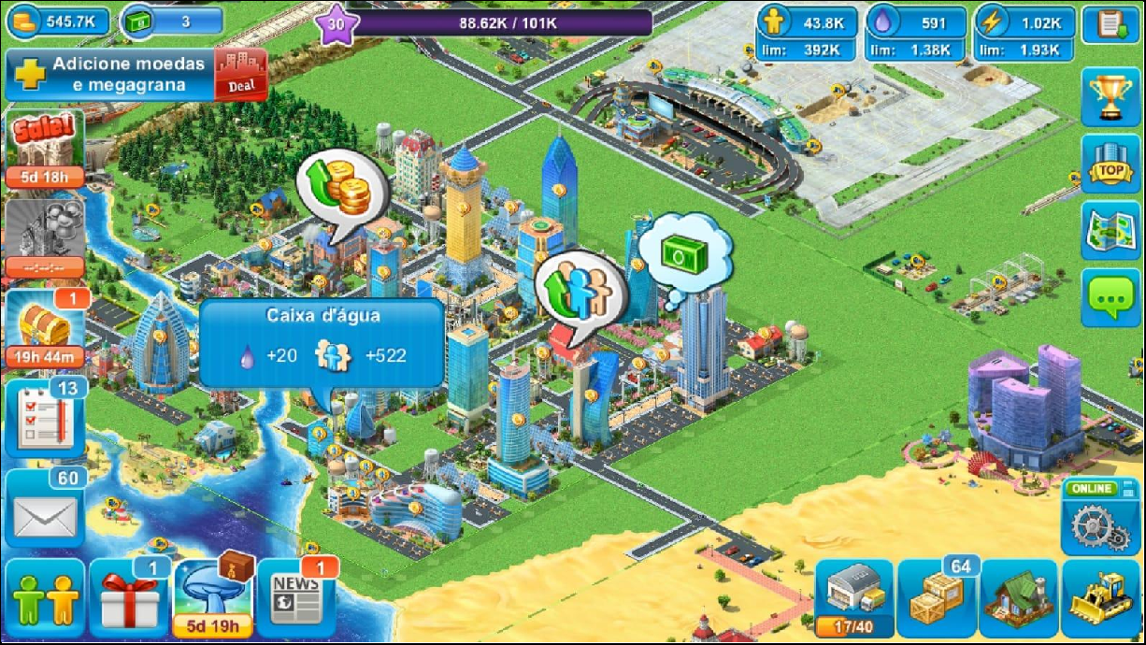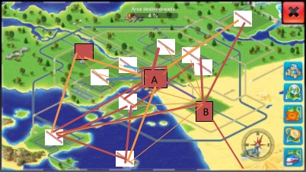

Fonte: *Google Play -* alterado pelo autor (2021b).

O jogo permite a organização, administração e modelação do espaço urbano, quanto a sua expansão, articulação entre outras cidades e os mercados que se conectam na medida em que suas alterações criam caminhos entre diferentes regiões do mapa.

A internet atualmente dispõe de vários jogos com características diversificadas. Isto favorece para a inserção de muitos outros temas da Geografia, tornando-se necessário a disposição do professor em suas pesquisas, ao mesmo tempo, a substituição de uma atuação monótono e tradicional nas aulas, pois para se chegar a uma aprendizagem significativa é necessário também que o aluno esteja motivado a aprender.

No Quadro 1, foram selecionados alguns jogos, incluindo os já apresentados como recurso didático não convencional, que podem ser utilizados no ensino de Geografia, tendo em vista terem um grande potencial para o processo de ensino- aprendizagem. Deve-se destacar que se torna importante fazer uma análise da utilização dos recursos segundo seu contexto e especificidades de cada realidade escolar e do discente, a exemplo do tamanho do arquivo, do tipo de *hardware*, da indicação do jogo, do acesso, dos desenvolvedores, entre outros aspectos.

**Quadro 1 - Sugestões de jogos digitais não convencionais para o ensino de Geografia.**

|  |  |  |  |  |  |
| --- | --- | --- | --- | --- | --- |
| **Nº** | **Nome do jogo digital** | **Tamanho** | **Desenvolvedor/Estúdio** | **Indicação** | **PC/Mobile** |
| **01** | ***The McDonald’s*** | 10 mb | Molleindustria | Livre | PC |
| *Link*: | <http://www.molleindustria.org/mcdonal>ds/ |  |  |  |  |
| 02 | ***AURORA: A Child's Journey*** | 585 mb | Luski Game Studio | Livre | PC |
| *Link*: | [https://store.steampowered.com/app/1438440/Aurora_A_Childs_Journey/”](https://store.steampowered.com/app/1438440/Aurora_A_Childs_Journey/) |  |  |  |  |
| **03** | ***Garena Free Fire: Mundial*** | 850 mb | Garena Internacional | +14 anos | Mob. |
| *Link*: | <https://play.google.com/store/apps/details?id=com.dts.freefireth> |  |  |  |  |
| **04** | ***ARIDA: blackland’s awakening*** | 2 GB | Aoca Game Lab | Livre | PC |
| *Link*: | <https://store.steampowered.com/app/907760/ARIDA_Backlands_Awakening/?l=portuguese> |  |  |  |  |
| **05** | ***Word Truck Driving Simulador*** | 792 mb | Dynamic Games Ltda | Livre | Mob. |
| *Link*: | [https://play.google.com/store/apps/detailsid=com.dynamicgames.worldtruck](https://play.google.com/store/apps/details?id=com.dynamicgames.worldtruck) |  |  |  |  |
| **06** | ***SIMCITY Buildiy*** | 146 mb | Electronic Arts | Livre | Mob. |
| *Link:* | [https://play.google.com/store/apps/detailsid=com.ea.game.simcitymobile_row](https://play.google.com/store/apps/details?id=com.ea.game.simcitymobile_row) |  |  |  |  |
| **07** | ***Farm&Fix Mobile*** | 296 mb | SimulaMaker | Livre | Mob. |
| *Link*: | [https://play.google.com/store/apps/detailsid=com.Playway.FarmFixMobile](https://play.google.com/store/apps/details?id=com.Playway.FarmFixMobile) |  |  |  |  |
| **08** | ***Megapolis*** | 102 mb | Social Quantum Ltd | Livre | Mob. |
| *Link*: | [https://play.google.com/store/apps/detailsid=com.socialquantum.acityint](https://play.google.com/store/apps/details?id=com.socialquantum.acityint) |  |  |  |  |

Fonte: Organização de Gustavo Geovane Martins da Silva (2021).

No mercado existem inúmeros jogos que podem ser utilizados no ensino de Geografia, quando bem organizado e estudado, mas para isso é necessário desenvolver as melhores estratégias tendo em vista o tipo de recurso disponível no ambiente escolar e o perfil da turma, como já dito anteriormente.

Percebemos que uma das exigências da modernidade é uma inclusão digital no ensino (Kenski, 2003), além de um letramento digital quanto ao uso das tecnologias (Silva, 2018). Os jogos digitais também compõem parte deste novo cenário e vem sendo cada vez mais utilizados para o desenvolvimento dos conteúdos ministrados no ensino de Geografia Escolar.

**CONSIDERAÇÕES FINAIS**

Constatou-se que o uso dos jogos como um recurso didático não convencional nas aulas de Geografia, possuem um grande potencial para o processo educativo e o ensino de Geografia, tendo em vista que são produtos sociais e culturais presentes na realidade do aluno, podendo contribuir para uma aprendizagem significativa.

Procuramos contribuir, a partir das discussões sobre o uso dos recursos didáticos no processo de ensino e aprendizagem, para a superação das dificuldades apresentadas por professores, neste caso, de Geografia, acerca da elaboração e utilização dos jogos didáticos como recurso não convencionais na abordagem dos conteúdos a serem ministrados em sala de aula.

É importante destacar que os recursos didáticos não convencionais não substituem os materiais didáticos tradicionais, nem por si só trazem resultados positivos definitivos para o ensino de Geografia, mas servem como apoio ao professor em sala de aula, devendo ser planejado e elaborado previamente em relação ao conteúdo a ser ministrado, tendo em vista as características do público alvo e as condições necessárias à sua aplicabilidade, a exemplo da possibilidade de uso de internet. É necessário entender que o planejamento é essencial pois visa examinar os caminhos para o emprego eficiente de um dado recurso didático.

Assim, o uso e elaboração de jogos como recursos didáticos não convencionais contribui para que o professor, durante execução, planejamento e desenvolvimento de conteúdos da geografia em sala de aula, utilize esse recurso como ferramenta auxiliar na busca de uma aprendizagem significativa, uma vez que os jogos já fazem parte do cotidiano do aluno, sendo assim, muito mais facilmente aceito e apreendido quando bem executado em sala de aula sendo base de conexões com os conteúdos do ensino de Geografia.

**REFERÊNCIAS**

ALENCAR, J.; SILVA, J. Recursos didáticos não convencionais e seu papel na organização do ensino de Geografia Escolar. **Geosaberes**, [*S. l.*], v. 9, n.18, p. 1-14, 10 fev. 2018. Disponível em: https://www.researchgate.net/publication/325116522_Recursos_didaticos_nao_convencionais_e_seu_papel_na_organizacao_do_ensino_de_geografia_escolar. Acesso em: 12 out. 2021.

BARBOSA, G. A. Aurora:Child's Journey. **Levelgirls**, [*s. l.*], 19 fev. 2021. Disponível em: https://www.levelgirls.com.br/2021/02/aurora-childs-journey.html. Acesso em: 15 jul. 2021.

CASTELLAR, S.; VILHENA, J. **Ensino de Geografia**. São Paulo: Cengage Learning, 2010. p. 64 – 99. (Coleção Ideias em Ação). Disponível em: https://edisciplinas.usp.br/pluginfile.php/4915345/mod_resource/content/1/CASTELLAR%2C%20Sonia.%20%20MORAES%2C%20J.%20O%20uso%20das%20diferentes%20linguagens%20em%20sala%20de%20aula.pdf. Acesso em: 22 ago. 2021.

FISCARELLI, R. B. de O. Material didático e prática docente. **Revista Ibero-Americana de Estudos em Educação**, Araraquara, v. *2*, n. 1, p. 31–39, 2007. Disponível em: https://doi.org/10.21723/riaee.v2i1.454. Acesso em: 24 nov. 2020.

GOOGLE PLAY. **Farm&Fix Mobile**, 2020. Disponível em: https://play.google.com/store/apps/details?id=com.Playway.FarmFixMobile. Acesso em: 16 jul. 2021.

GOOGLE PLAY. ***Garena Free Fire:*** Mundial, 2021a. Disponível em: https://play.google.com/store/apps/details?id=com.dts.freefireth Acesso em: 13 jul. 2021.

GOOGLE PLAY**. Jogo Megalópolis**, 2021b.Disponível em: https://play.google.com/store/apps/details?id=com.socialquantum.acityint. Acesso em: 16 jul. 2021.

GOOGLE PLAY**. Jogo *SIMCITY Buildiy***, 2021c.Disponível em: https://play.google.com/store/apps/details?id=com.ea.game.simcitymobile_row. Acesso em: 16 jul. 2021.

GOOGLE PLAY**. Jogo *Word Truck Driving Simulador,*** 2021d.Disponível em: https://play.google.com/store/apps/detailsid=com.dynamicgames.worldtruckdrivingsimulator. Acesso em: 16 jul. 2021.

KENSKI, V. M. Aprendizagem mediada pela tecnologia. **Revista Diálogo Educacional**, São Paulo, v. 4, n. 10, p. 47-56, 3 ago. 2003. Disponível em:https://periodicos.pucpr.br/index.php/dialogoeducacional/article/view/6419/6323. Acesso em: 26 Jul. 2021.

KISHIMOTO, T. M. (org.). **Jogo, brinquedo, brincadeira e a educação**. 8. ed. São Paulo: Cortez, 2001. Disponível em: https://edisciplinas.usp.br/pluginfile.php/4386868/mod_resource/content/1/Jogo%2C%20brnquedo%2C%20brincadeira%20e%20educação.pdf Acesso em: 13 maio 2021.

MOLLEINDUSTRIA*.* ***Jogo The McDonald’s***, 2019*.* Disponível em: http://www.molleindustria.org/mcdonalds/. Acesso em: 15 jul. 2021.

MONTEIRO, J. P. ***Homo Ludens***. 4. ed. São Paulo: Perspectiva, 2000. Disponível em: http://jnsilva.ludicum.org/Huizinga_HomoLudens.pdf. Acesso em: 9 jun. 2021.

MORAIS, G. K. O. *et al*. Relação entre gasto público em Educação e desempenho educacional: uma análise dos municípios do Nordeste. **Revista de Economia Regional, Urbana e do Trabalho,** Natal, v. 7, n. 1, p. 35-55, set. 2018. Disponível em: https://periodicos.ufrn.br/rerut/article/view/16708. Acesso em: 24 nov. 2020.

MOREIRA, M. A.; MASINI, E. A. F. **Aprendizagem significativa**: a teoria de David Ausubel. São Paulo: Moraes, 1982. Disponível em: https://feapsico2012.files.wordpress.com/2016/11/moreira-masini-aprendizagem-significativa-a-teoria-de-dav id-ausubel.pdf. Acesso em: 04 dez. 2020.

PELIZZARI, A. *et al*. Teoria da aprendizagem significativa segundo Ausubel. **Rev. PEC**, Curitiba, v. 2, n. 1, p. 37-42, jul. 2001 - jul. 2002. Disponível em: http://portaldoprofessor.mec.gov.br/storage/materiais/0000012381.pdf. Acesso em: 16 dez. 2020.

PEZZATO, J. P. Geografia Escolar no Brasil: uma trajetória com mudanças culturais e a permanência do discurso em prol da cidadania. **Estudos Geográficos**, Rio Claro, v. 16, n. 1, p. 241-267, 14 set. 2018. Disponível em: https://www.periodicos.rc.biblioteca.unesp.br/index.php/estgeo/article/view/13359. Acesso em: 8 fev. 2021.

POLICARPO I.; STEINLEN. M. C. B. **As contribuições dos recursos alternativos para a prática pedagógica**. Cornélio Procópio: Secretaria do Estado do Paraná, 2008. Disponível em: http://www.diaadiaeducacao.pr.gov.br/portals/pde/arquivos/2345-6.pdf. Acesso em: 28 jan. 2021.

PROENEM. Urbanização: conceitos principais. **Proenem**, [*s.l*.], [2021?]. Disponível em: https://www.proenem.com.br/enem/geografia/urbanizacao-conceitos-principais/. Acesso em: 9 ago. 2021.

RAMOS, D. K.; KNAUL, A. P.; ROCHA, A. Jogos analógicos e digitais na escola: uma análise comparativa da atenção, interação social e diversão. **Revista Linhas**, Florianópolis, v. 21, n. 47, p. 328-354, set./dez. 2020. Disponível em: https://revistas.udesc.br/index.php/linhas/article/download/13209/12440/70467. Acesso em: 28 jul. 2021.

ROCHA, G. O. R. da. Uma breve história da formação do(a) professor(a) de Geografia no Brasil. **Terra Livre,** São Paulo, n. 15. p. 129-144, 2000. Disponível em: file:///C:/Users/Cliente/Downloads/364-704-1-SM.pdf. Acesso em: 04 nov. 2020.

RUBIA, P. Arida:blackland’s awakening. **Pulo Duplo**, [*s.l*.], 2019. Disponível em: <https://puloduplo.com.br/blog/author/priscillarubia/>. Acesso em: 15 jul. 2021.

SANTANA, P. F. C.; FORTES, D. X.; PORTO, R. A. Jogos digitais: A utilização no processo Ensino Aprendizagem. **Revista Científica da FASETE**, Paulo Afonso, p. 2018-229, 2016. Disponível em: https://[www.unirios.edu.br/revistarios/media/revistas/2016/10/jogos_digitais_a_utilizacao_no_processo_ensi](http://www.unirios.edu.br/revistarios/media/revistas/2016/10/jogos_digitais_a_utilizacao_no_processo_ensi)no_aprendizagem.pdf. Acesso em: 12 jul. 2021.

SANTOS, M**.** *World Truck Driving* Simulator é um simulador de caminhão desenvolvido por uma empresa brasileira**. Tech Tudo,** [*s.l.*], 2018. Disponível em: <https://www.techtudo.com.br/tudo-sobre/world-truck-driving-simulator.html>. Acesso em: 16 jul. 2021.

SILVA, J. S. S. Recursos didáticos não convencionais no ensino de Geografia. *In:* SILVA, J. S. e (org.). **Construindo ferramentas para o ensino de Geografia.** Teresina: Edufpi, 2011. p. 11-20.

SILVA, L. E. **Práticas de letramento digital no ensino superior**: algumas considerações. 2018. Dissertação (Mestrado em Educação) - Programa de Pós-Graduação em Educação da Universidade de Caxias do Sul, Universidade de Caxias do Sul, Caxias do Sul, 2018.

STINGHEN, R. S. **Tecnologias na educação**: dificuldades encontradas para utilizá-la no ambiente escolar. 2016. Trabalho de Conclusão de Curso (Especialização em Educação na Cultura digital) - Universidade Federal de Santa Catarina, Florianópolis, 2016.

VALVE CORPORATION. **Jogo Arida:** blackland’s awakening, 2021a. Disponível em: https://store.steampowered.com/app/907760/ARIDA_Backlands_Awakening/?l=portuguese. Acesso em: 15 jul. 2021.

VALVE CORPORATION. **Jogo Aurora**: A Child 's Journey, 2021b. Disponível em: https://store.steampowered.com/app/1438440/Aurora_A_Childs_Journey/. Acesso em: 15 jul. 2021.

VASCONCELLOS, C. S. **Planejamento:** plano de ensino-aprendizagem e projeto educativo*.* São Paulo: Libertad, 1995. Disponível em: https://praxistecnologica.files.wordpress.com/2014/08/vasconcellos_planejamento2.pdf. Acesso em: 10 jan. 2022.

VINHA, F. *SimCity BuildIt***:** com gráficos de PC, construa sua própria cidade. **Tech Tudo**, [*s.l*.], 29 out. 2014. Disponível em: https://www.techtudo.com.br/tudo-sobre/simcity-buildit.html. Acesso em: 16 jul. 2021.

WENZEL, C.; LORENA FILHO, D. T. de. Os jogos eletrônicos como plataforma para o ciberativismo: Estudo de caso do McDonald´s Videogame. CONGRESSO BRASILEIRO DE CIÊNCIAS DA COMUNICAÇÃO, 29., 2006, Brasília-DF. **Anais eletrônicos [...]**. Brasília-DF: UnB, 2006. Disponível em: http://www.intercom.org.br/papers/nacionais/2006/resumos/R1308-2.pdf. Acesso em: 10 fev. 2021.